108年臺南市低碳永續家園行動項目補助計畫
- 計畫目的
為持續配合環保署低碳永續家園認證評等推動計畫，臺南市將針對已取得認證評等之單位進行行動項目精進/維運補助作業，協助申請單位透過行動項目的執行與推廣將低碳與調適工作落實於社區與村里中。於此，臺南市政府環境保護局訂定「108年臺南市低碳永續家園行動項目補助計畫」，補助10處已取得銅級認證評等單位精進行動項目、26處已取得銅銀級認證評等申請有效期展延同時維運行動項目，期藉由行動項目精進及維運，讓低碳觀念持續深耕於社區民眾的日常生活中。
- 主辦單位
臺南市政府環境保護局(以下簡稱本局)主辦，委託立境環境科技股份有限公司(以下簡稱立境公司)執行。
- 執行期間：自計畫公告日起至108年10月31日止。
- 補助辦法
- 申請對象及補助金額
- 行動項目精進
- 補助對象：已取得低碳永續家園銅級認證之單位(如表1)。
- 補助金額：行動項目精進實作費用以每處4.5萬元為上限，其餘費用由申請單位自籌，計補助10處，總補助經費共計45萬元。
- 行動項目維運
- 補助對象：108年度需申請展延之銅銀級認證評等單位(如表2)。
- 補助金額：行動項目維運實作費用以每處1萬元為上限，其餘費用由申請單位自籌，計補助26處，總補助經費共計26萬元。

表1、108年適用臺南市行動項目精進單位名單
行政區 | 里名 | 行政區 | 里名
南 區 | 文南里、國宅里、明德里、喜南里 | 永康區 | 尚頂里、復華里、復國里
安平區 | 平安里、文平里、建平里 | 安南區 | 塩田里、南興里
玉井區 | 望明里、竹圍里 | 新化區 | 北勢里、大坑里
東 區 | 東聖里 | 七股區 | 樹林里
官田區 | 隆本里 | 柳營區 | 重溪里
仁德區 | 二行里 | 南化區 | 南化里
學甲區 | 光華里 | 後壁區 | 長安里
新營區 | 太北里 | 合計(處) | 25

表2、108年需申請展延之銅銀級認證評等單位名單
層級 | 認證等級 | 單位 | 小計處)
行政區 | 銀級 | 官田區公所、柳營區公所、學甲區公所 | 3
里/社區 | 銀級 | 官田區大崎里、南化區關山里、柳營區八翁里、柳營區果毅里 | 4
 | 銅級 | 佳里區下營里(原頂廍里)、官田區官田里、將軍區將軍里(原將富里)、麻豆區大埕里、善化區嘉北里、新市區社內里、中西區西賢里、中西區永華里(原銀同里)、永康區東橋里、永康區崑山里、柳營區士林里、柳營區神農里、學甲區秀昌里、學甲區慈福里、學甲區新榮里、南區明亮里、南區松安里、南區廣州里、南區鯤鯓里 | 19
合計 |  |  | 26

- 補助行動項目
- 行動項目精進應與低碳永續家園建築與城市降溫行動項目相互配合，以新增建築與城市降溫相關行動項目為優先(如表3)，環保署108年度公告之行動項目為輔(如附件3)，改造計畫需於公共區域進行。
- 行動項目維運，可視社區維護既有成果需求，進行修繕、整建、設備提升。
表3、建築與城市降溫相關行動項目
運作機能 | 行動項目名稱
生態綠化 | 推動牆面植生或綠籬 | 推動綠屋頂
 | 建置綠色基盤、區域保水降溫設施 | 原生種植樹造林
 | 區域綠美化 | 推動透水鋪面
 | 建立生物廊道、棲地或生態綠網 | 營造水岸生態
綠能節電 | 推動申請綠建築標章 | 推動建築節能改善
 | 推動低碳新建築與示範社區
- 作業流程
作業程序共分為五個階段，分別為報名、初審(資料書審)、複審(現勘)、施工、驗收等，由本局及立境公司進行初審、複審及施工作業，整體作業流程如圖1所示。
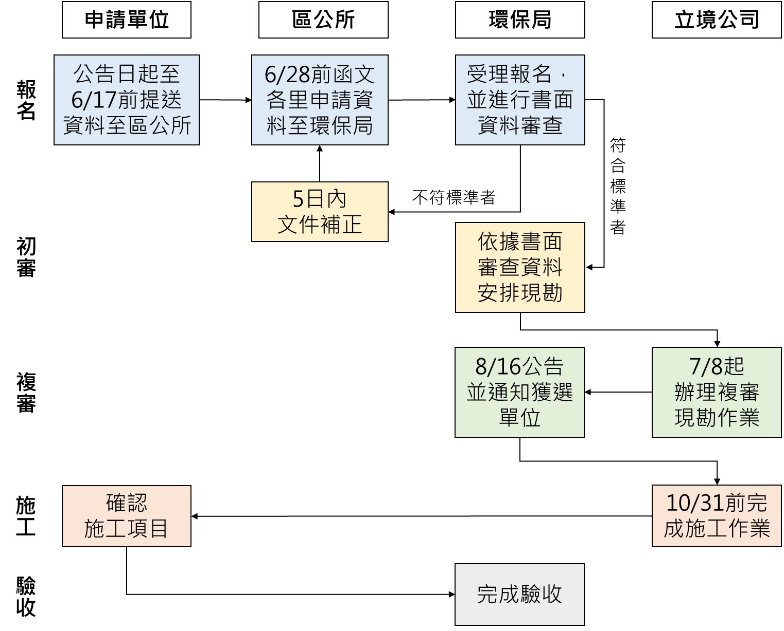
圖1、108年臺南市低碳永續家園行動項目補助計畫流程圖

- 報名
自本計畫公告日起至108年6月17日(含)前填列相關附件資料(如表4)，以紙本郵寄掛號或親送至轄區公所，轄區公所於108年6月28日前函文至本局，未於期限內送件，概不受理。前項各款文件資料，不論補助與否概不退還。
表4、108年臺南市低碳永續家園行動項目補助計畫相關附件資料
申請對象 | 檢附附件資料 | 備註
行動項目精進 | 1.行動項目精進申請文件檢查表  2.行動項目精進申請表  3.土地/建物使用相關同意書(未有土地/建物使用可免)  4.後續維護管理同意書  5.行動項目精進同意補助聲明書 | 附件1
行動項目維運 | 1.行動項目維運申請表  2.行動項目維運同意補助聲明書 | 附件2
- 初審(資料書審)
初審作業由本局及立境公司針對各類別申請案進行書面審查，申請單位提出申請時，應詳細填寫附件檢附之文件，若文件有缺漏或不合理時，退回申請單位進行補正，逾期未補正者視同放棄。
- 複審(現勘)
依據申請單位提出之補助項目進行現勘作業，所需時間依據受輔導單位之規模大小，規劃約半日訪查行程，本局將依申請文件完整性、歷年受補助情形與維護現況、行動項目減碳效益逐一進行評估，預計於108年8月16日公告108年臺南市低碳永續家園行動項目補助計畫獲選名單(實際公告日期依本局呈核進度辦理)。
- 施工作業
由立境公司協助尋找廠商施作，並於108年10月31日前完成施工。
- 驗收作業
由本局承辦人員會同獲選單位針對施工項目進行驗收，後續亦將針對各單位實際節能改造效益進行不定期追蹤。

- 其他注意事項
- 智慧財產權
- 依本計畫完成之各項報告(含報告中所有照片)等著作，以執行單位為著作人，享有著作人格權及著作財產權，本局得依著作權法第12條第3項規定利用該著作，執行單位並授權本局於該著作之著作財產權存續期間，有在任何地點、任何時間以任何方式利用、轉授權他人利用該著作之權利。
- 執行單位不得撤銷此項授權，且本局不須因此支付任何費用。執行單位並承諾對本局不行使著作人格權，又經核准分攤完成之各項報告等著作如有第3人完成之部分者，本局授權執行單位代理本局與第3人簽訂上述有關本局享有著作使用權等之相關契約。
- 執行單位應保證於執行本計畫工作時，絕無侵害他人智慧財產權情事，如有違反，應直接對侵害他人著作權情事負損害賠償責任，並對本局因此肇致之損害負賠償責任。另對他人指控機關侵害著作權之情形時，有協助機關訴訟之義務。
- 執行補助計畫所獲得之教案、課程設計、影片、照片等著作，均須提供電子檔給本局，俾利放置於本局網站供社會各界參採，本局不須因此支付任何費用。
- 營造地點須為開放空間，如涉及私人土地者應檢附地主同意書(內容應含地段、地號及同意供社區公眾使用至少3年)或未使用私人土地切結書併同計畫送審。
- 計畫執行期間涉及內容、經費項目或計畫總經費變更時，應報請臺南市環保局審查核定；惟如各計畫執行期間已逾二分之一，不得申請變更。
- 受輔導改善社區需配合辦理低碳相關成果展示，並授權本府不限時間、地點、次數公開播送或推廣(包含網站傳播宣導推廣)之用。
- 受輔導改造社區需配合辦理低碳相關成果展示及提供每月電(水)費單等耗能資訊並授權本府不限時間、地點、次數公開播送或推廣(包含網站傳播宣導推廣)之用。
- 本計畫聯絡窗口
林郁嘉 約用人員，聯絡電話：06-2686751分機352。
黃景義 工程師，聯絡電話：06-3123089分機21。

附件一
行動項目精進申請資料

本頁請於交付紙本申請文件時，將此頁置於所有文件最上方

行動項目精進申請文件檢查表
附件請依序排列裝訂 | □ 行動項目精進申請文件檢查表  □ 行動項目精進申請表  □ 土地/建物使用相關同意書(未有土地/建物使用可免)  □ 後續維護管理同意書  □ 行動項目精進同意補助聲明書
說明 | - 前項各款文件資料，不論補助與否概不退還。  - 有簽名蓋章之文件皆需為正本。  - 本申請書所需之資料應以A4規格紙張繕打並對齊左上角裝訂。

申請里辦公室： (用印)

里長： (簽章)

行動項目精進申請表
基本資料 | 申請單位
 | 地址
 | 里長/理事長 |  |  |  | 聯絡電話及手機
 | 主要  連絡人 | 姓名 |  |  | 職稱 |  | E-mail
 |  | 傳真 |  |  | 電話 |  | 手機
特殊/
得獎事蹟
申請  補助項目 | 項目 |  |  | 位置(如活動中心或地址)
申請單位： 證明蓋章(用印)

填表日期： 年 月 日

土地/建物使用相關同意書
- 立同意書人 等(詳如名冊)同意無償將座落於 市 地段 小段 地號之土地(附土地登記謄本及地籍圖謄本)提供執行108年臺南市低碳永續家園行動項目補助計畫使用，並於工程構造物存續期間內做修建目的之使用。
- 地上改良物同意無償提供 (機關或社區組織)處理。
- 上開土地及地上改良物同意無償提供使用期限為民國 年 月 日至 年 月 日止。(至少三年以上)
- 立同意書人應告知土地承租人、繼受人或他項權利人有關同意書相關事宜，如有隱瞞或因設定他項權利、訂有租約或以虛偽意思表示損及第三人權益，立同意書人願自負法律責任，概與機關或社區組織無涉。

以上絕無異議，恐口無憑，特立此書。

此致
(機關或社區組織)
立同意書人： (簽名蓋章)
身分證字號：
住 址：
(附註：土地共有者立同意書人應列冊分別蓋章)
中華民國 年 月 日

後續維護管理同意書
本 (機關或社區組織) 同意執行108年臺南市低碳永續家園行動項目補助計畫，並承諾持續運作補助設施3年，另須配合機關不定期查核輔導或開放其他單位觀摩，特立此書，以茲證明。

使用單位：
身份證字號：
代表人：
住址：
聯絡電話：

中華民國 年 月 日

行動項目精進同意補助聲明書
本 區 里(社區)為了降低全球暖化效應，秉持低碳在地深耕的信念，決心進行低碳社區改造，並配合108年臺南市低碳永續家園行動項目補助計畫，聲明如下：
- 本單位提出之補助經確認內容屬實無誤，如有造假，願放棄改造款之申請，並負相關法律責任。
- 本單位如獲核定補助，但未能依計畫施作(含計畫自籌部分)，願放棄改造款之申請。
- 本單位申請改造項目如查獲重覆向其它機關申請補助，願繳回補助款。
- 本單位願配合現場抽查作業(含計畫自籌部分)。
- 本單位依計畫完工後，願配合臺南市政府相關統計作業並提供照片等資料供其他單位參考學習。

申請單位： (用印)

負 責 人： (簽章)

附件二
行動項目維運申請資料

行動項目維運申請表
單位名稱
地址
里長/社區理事長
聯絡人 | 姓名： |  | 職稱：
 | 電話： |  | 手機：
 | E-mail：
申請維運行動項目 | 序號 | 行動項目
 | 1
 | 2
 | 3
 | 4
 | 5
申請單位： 證明蓋章(用印)

填表日期： 年 月 日

行動項目維運同意補助聲明書
本 區 里(社區)為了降低全球暖化效應，秉持低碳在地深耕的信念，決心進行低碳社區改造，並配合108年臺南市低碳永續家園行動項目補助計畫，聲明如下：
- 本單位提出之補助經確認內容屬實無誤，如有造假，願放棄改造款之申請，並負相關法律責任。
- 本單位如獲核定補助，但未能依計畫施作(含計畫自籌部分)，願放棄改造款之申請。
- 本單位申請改造項目如查獲重覆向其它機關申請補助，願繳回補助款。
- 本單位願配合現場抽查作業(含計畫自籌部分)。
- 本單位依計畫完工後，願配合臺南市政府相關統計作業並提供照片等資料供其他單位參考學習。

申請單位： (用印)

負 責 人： (簽章)

附件三
108年低碳永續家園行動項目
108年低碳永續家園行動項目
目前低碳永續行動或措施列有86項，分為必選項目及自選項目，必選項目指已具備即刻推動之潛力或直接減碳效益較大者，為參與單位必須執行之項目，自選項目指其他可凸顯特色或具備間接推動效益者，為參與單位可考量在地條件擇取之項目。各行動項目配分如下表。
另部分行動項目區分為「推動」與「推廣」，「推動」是有促進行動項目加速進行的意涵，因此對於執行成本、技術需求較高之行動項目，可透過示範的方式執行；「推廣」是相關技術已成熟，或技術經費需求不高，工作重點在於讓行動項目更為普及，因此應落實到民眾、家戶。
面向 | 項次 | 行動項目 | 分類 | 執行 | 分數
生態綠化 | 1 | 建置綠色基盤、區域保水降溫設施 | 必選 | □ | 30分
 | 2 | 推動綠屋頂 | 必選 | □ | 15分
 | 3 | 種植原生或誘鳥誘蝶植栽 | 必選 | □ | 10分
 | 4 | 原生種植樹造林 | 必選 | □ | 15分
 | 5 | 建立生物廊道、棲地或生態綠網 | 必選 | □ | 25分
 | 6 | 區域綠美化 | 自選 | □ | 15分
 | 7 | 推動透水鋪面 | 自選 | □ | 20分
 | 8 | 營造生態水岸 | 自選 | □ | 20分
 | 9 | 推動牆面植生或綠籬 | 自選 | □ | 15分
 | 10 | 推動社區農園 | 自選 | □ | 15分
 | 11 | 推動魚菜共生 | 自選 | □ | 15分
綠能節電 | 1 | 落實連鎖企業、中小型服務業節能輔導(縣市層級) | 必選 | □ | 25分
 | 2 | 推廣場所適度照明 | 必選 | □ | 15分
 | 3 | 推廣使用節能燈具 | 必選 | □ | 15分
 | 4 | 推動建築節能改善 | 必選 | □ | 20分
 | 5 | 推動申請綠建築標章 | 必選 | □ | 15分
 | 6 | 推動節能路燈(縣市層級) | 必選 | □ | 10分
 | 7 | 成立低碳節能輔導團(縣市層級) | 必選 | □ | 15分
 | 8 | 推廣使用節能電器 | 必選 | □ | 15分
 | 9 | 推動綠色工廠(縣市或鄉鎮市區層級) | 必選 | □ | 15分
 | 10 | 廢熱回收再利用 | 必選 | □ | 15分
 | 11 | 訂定在地化都市及建築設計節能準則(縣市層級) | 必選 | □ | 20分
 | 12 | 設置太陽能光電系統 | 必選 | □ | 15分
 | 13 | 設置風力發電系統 | 必選 | □ | 15分
 | 14 | 設置太陽熱能系統 | 自選 | □ | 15分
 | 15 | 推廣綠建材 | 自選 | □ | 15分
 | 16 | 推動生質能源利用 | 自選 | □ | 15分
 | 17 | 建置用戶智慧電表監控 | 自選 | □ | 15分
 | 18 | 推動電腦機房節能改善 | 自選 | □ | 15分
 | 19 | 推廣冷暖兩用熱泵系統 | 自選 | □ | 15分
 | 20 | 設置水力發電系統 | 自選 | □ | 15分
 | 21 | 推動農漁畜牧設備節能改善 | 自選 | □ | 20分
 | 22 | 推動低碳新建築與示範社區 | 自選 | □ | 20分
 | 23 | 推動微電網儲能系統示範 | 自選 | □ | 20分
 | 24 | 推動海洋能利用示範 | 自選 | □ | 20分
 | 25 | 推動地熱能利用 | 自選 | □ | 20分
 | 26 | 發展建築能源護照制度(縣市層級) | 自選 | □ | 20分
綠色運輸 | 1 | 推廣使用電動機車(含充電站、電池交換系統) | 必選 | □ | 20分
 | 2 | 推廣使用電動車輛(含汽車、公務車、垃圾清運車等) | 必選 | □ | 20分
 | 3 | 推動電動公共運輸車輛(含公車、客運、遊覽車、導覽車或接駁車等，縣市層級) | 必選 | □ | 20分
 | 4 | 建置自行車租賃系統(類似U-Bike系統屬縣市層級) | 必選 | □ | 15分
 | 5 | 推動公共運輸使用率提升計畫(縣市層級) | 必選 | □ | 25分
 | 6 | 推行汽車共乘制 | 自選 | □ | 10分
 | 7 | 推廣油電混合計程車(縣市層級) | 自選 | □ | 15分
 | 8 | 設置公車、自行車或人行專用通行區(縣市或鄉鎮市區層級) | 自選 | □ | 20分
 | 9 | 發展替代性燃料車輛 | 自選 | □ | 20分
資源循環 | 1 | 推動畜牧糞尿沼渣、沼液供農田肥分使用 | 必選 | □ | 25分
 | 2 | 推廣資源回收與再利用(含家戶資源、廚餘、巨大廢棄物) | 必選 | □ | 15分
 | 3 | 廢(污)水回收再利用 | 必選 | □ | 15分
 | 4 | 推廣放流水循環利用 | 必選 | □ | 20分
 | 5 | 辦理二手跳蚤市集活動或建置交換平台 | 自選 | □ | 10分
 | 6 | 設置雨水貯留再利用系統(或雨撲滿) | 自選 | □ | 10分
 | 7 | 農業廢棄物回收再利用 | 自選 | □ | 15分
 | 8 | 營建廢棄物再生利用 | 自選 | □ | 15分
 | 9 | 推動舊建築保存再利用 | 自選 | □ | 15分
低碳生活 | 1 | 推動低碳永續義志工培訓 | 必選 | □ | 10分
 | 2 | 推廣綠色採購 | 必選 | □ | 10分
 | 3 | 推廣使用省水設備(器材) | 自選 | □ | 10分
 | 4 | 辦理低碳永續家園相關主題博覽會/展示活動 | 自選 | □ | 5分
 | 5 | 推廣低碳永續旅遊 | 自選 | □ | 5分
 | 6 | 結合學校、企業、社團或團體推動低碳永續教育宣傳 | 自選 | □ | 10分
 | 7 | 推動綠色(商店)市集或建置綠色通路平台(縣市層級) | 自選 | □ | 10分
 | 8 | 舊建築節能診斷師培訓 | 自選 | □ | 15分
 | 9 | 開設低碳永續諮商平台 | 自選 | □ | 10分
 | 10 | 推動低碳民俗活動 | 自選 | □ | 10分
 | 11 | 在地飲食或共餐 | 自選 | □ | 10分
 | 12 | 培訓低碳永續技術人員(綠領) | 自選 | □ | 15分
 | 13 | 推廣綠色旅館(縣市層級或鄉鎮市區層級) | 自選 | □ | 15分
永續經營 | 1 | 推廣高污染鍋爐汰換(縣市層級) | 必選 | □ | 15分
 | 2 | 實施區域災害防救與演練 | 必選 | □ | 15分
 | 3 | 推廣環保集點制度(綠點) | 必選 | □ | 10分
 | 4 | 推動區域災害潛勢調查分析及調適規劃 | 自選 | □ | 25分
 | 5 | 建置低碳永續行動項目之獎勵補助制度(縣市層級) | 自選 | □ | 10分
 | 6 | 落實機關節約能源行動計畫 | 自選 | □ | 10分
 | 7 | 實施低碳永續自治規章 | 自選 | □ | 15分
 | 8 | 建立企業參與機制(縣市層級或鄉鎮市區層級) | 自選 | □ | 15分
 | 9 | 建立綠色產業聯盟 | 自選 | □ | 15分
 | 10 | 辦理企業低碳永續認證評比(縣市層級) | 自選 | □ | 15分
 | 11 | 辦理村里(社區)低碳永續認證評比(縣市層級) | 自選 | □ | 15分
 | 12 | 辦理學校低碳永續認證評比(縣市層級) | 自選 | □ | 15分
 | 13 | 建立全區碳盤查 | 自選 | □ | 15分
 | 14 | 推動環境教育場所認證 | 自選 | □ | 15分
 | 15 | 辦理低碳永續相關國際合作與交流 | 自選 | □ | 15分
 | 16 | 地層下陷區地下水資源管理 | 自選 | □ | 25分
 | 17 | 推動綠色融資(信用保證) | 自選 | □ | 20分
 | 18 | 推廣碳標籤 | 自選 | □ | 15分

